

**ANEXO 02**

Proposta de Projeto







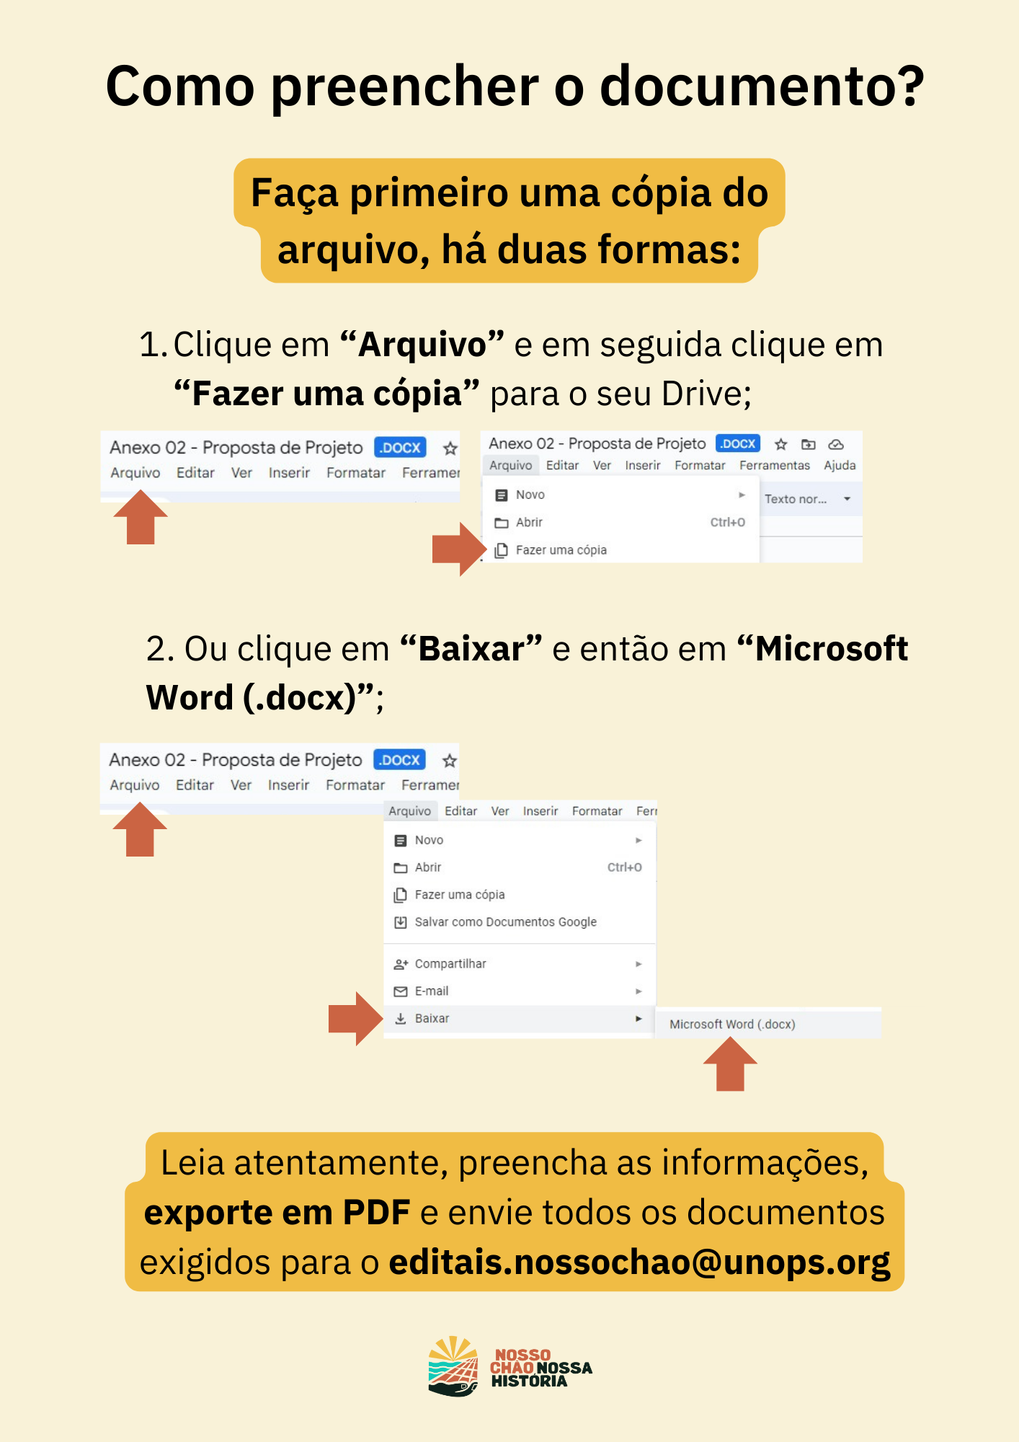

**SUMÁRIO**

**Seção 1: Informações da organização candidata 2**

1. Informações gerais da organização candidata 2

2. Fornecedores UNOPS e Registro no UNGM 2

3. Informações de contato 3

**Seção 2: Experiência anterior 3**

1. Projetos semelhantes durante os últimos 05 anos 4

2. Todos os projetos em execução 4

3. Todos os projetos que se comprometeu a iniciar 4

**Seção 3: Abordagem e metodologia 5**

**Seção 4: Plano de Implementação 5**

**Seção 5: Plano de Monitoramento 7**

**Seção 6: Estrutura da equipe proposta 8**

1. Organograma 8

2. Breve descrição das funções 9

3. Mecanismo de governança 9

**Seção 7: Membros do consórcio ou da associação 10**

**Seção 8: Equipe do Projeto 11**

**Seção 9: Contratações 12**

**Seção 10: Impacto e Sustentabilidade 12**

# 

# 

# 

# 

# 

# 

# 

# Seção 1: Informações da organização candidata

| **Nº Ref. Edital** |  |
| --- | --- |
| **Nome da organização candidata**  *(e da pessoa responsável pela organização)* |  |

## Informações gerais da organização candidata

| **Nome completo da organização candidata** |  |
| --- | --- |
| **Ano em que a organização foi criada** |  |
| **Endereço do escritório registrado** |  |
| **Nome dos representantes da organização candidata** |  |

## Fornecedores UNOPS e Registro no UNGM

## 

Recomenda-se que nesta etapa a organização se registre na plataforma web [do Mercado Global das Nações Unidas (UNGM)](https://www.ungm.org/Account/Registration). Isso não é obrigatório para apresentar a proposta, mas se a organização for selecionada, o registro será necessário antes de prosseguir com a assinatura do Acordo. Além da inscrição prévia ajudar a acelerar o processo futuro, oferece também acesso a outras oportunidades dentro do sistema da ONU.

| **Você está registrado no UNGM?** |  |
| --- | --- |
| *Se respondeu "Sim", forneça o número de fornecedor do UNGM e certifique-se de que as informações no UNGM estejam atualizadas* |  |
| **Você é um fornecedor de UNOPS?** |  |

## Informações de contato

Insira as informações de contato e assinaturas das pessoas que o UNOPS pode contatar para pedidos de esclarecimento durante a avaliação da proposta.

Esta pessoa deve estar disponível durante todo o processo de seleção.

| **Nome** |  |
| --- | --- |
| **Cargo** |  |
| **Telefone/celular (direto)** |  |
| **E-mail (direto)** |  |

# Seção 2: Experiência anterior

Identifique todos os projetos semelhantes durante os últimos 5 (cinco) anos, todos os projetos em execução e qualquer um que você tenha se comprometido a iniciar. Deverão ser comprovados por meio de cartas de recomendação, relatórios, acordos ou reportagens, por exemplo.

## Projetos semelhantes durante os últimos 05 anos

| **Nº** | **Título do contrato** | **Doador/Cliente** | **Localização** | **Valor da Subvenção** |
| --- | --- | --- | --- | --- |
|  |  |  |  |  |
|  |  |  |  |  |
|  |  |  |  |  |

## Todos os projetos em execução

| **Nº** | **Título do contrato** | **Doador/Cliente** | **Localização** | **Valor da Subvenção** | **Saldo Orçamentário** |
| --- | --- | --- | --- | --- | --- |
|  |  |  |  |  |  |
|  |  |  |  |  |  |
|  |  |  |  |  |  |

## Todos os projetos que se comprometeu a iniciar

| **Nº** | **Título do contrato** | **Doador/Cliente** | **Localização** | **Orçamento Esperado** |
| --- | --- | --- | --- | --- |
|  |  |  |  |  |
|  |  |  |  |  |
|  |  |  |  |  |

# Seção 3: Abordagem e metodologia

Descreva a abordagem e a metodologia utilizada para a realização da escuta, conforme explicado no **Edital**, Seção 4 "Requisitos Da Proposta De Projeto". Esta seção deve explicar de que forma a proposta satisfaz ou excede os requisitos identificados, garantindo uma abordagem adequada às condições locais e ao ambiente operacional específico. É importante que contemple:

* Justificativa
* Objetivo
* Metodologia
* Descrição das atividades
* Resultados das atividades

# Seção 4: Plano de Implementação

Complete as informações na tabela a seguir. Identifique:

* Resultados
* Atividades
* Sequência e o tempo para a entrega das atividades.

Adicione linhas de resultados e colunas de duração da atividade conforme necessário.

| Resultado nº 1: | | | | | | | | | | | | |
| --- | --- | --- | --- | --- | --- | --- | --- | --- | --- | --- | --- | --- |
| **Atividade** | **Programação e duração da atividade em meses/semanas** | | | | | | | | | | | |
| 1 | 2 | 3 | 4 | 5 | 6 | 7 | 8 | 9 | 10 | 11 | 12 |
| 1.1 |  |  |  |  |  |  |  |  |  |  |  |  |
| 1.2 |  |  |  |  |  |  |  |  |  |  |  |  |
| 1.3 |  |  |  |  |  |  |  |  |  |  |  |  |
| **Resultado nº 2:** | | | | | | | | | | | | |
| **Atividade** | **Programação e duração da atividade em meses/semanas** | | | | | | | | | | | |
| 1 | 2 | 3 | 4 | 5 | 6 | 7 | 8 | 9 | 10 | 11 | 12 |
| 2.1 |  |  |  |  |  |  |  |  |  |  |  |  |
| 2.2 |  |  |  |  |  |  |  |  |  |  |  |  |
| 2.3 |  |  |  |  |  |  |  |  |  |  |  |  |



# Seção 5: Plano de Monitoramento

Preencha a tabela a seguir para cada resultado e ação, conforme aplicável. Proponha indicadores relevantes e insira na tabela abaixo, fornecendo as informações solicitadas. Adicione linhas se necessário.

| **Resultados e Ações** | **Indicador** | **Ferramentas para coleta de dados** | **Frequência de coleta de dados** | **Desagregação** (regional/idade/sexo) |
| --- | --- | --- | --- | --- |
| **Resultado 1:** |  |  |  |  |
| Ação 1.1: |  |  |  |  |
| Ação 1.2: |  |  |  |  |
| **Resultado 2:** |  |  |  |  |
| Ação 2.1: |  |  |  |  |
| Ação 2.2: |  |  |  |  |



# Seção 6: Estrutura da equipe proposta

## Organograma

Forneça uma representação visual de como a equipe proposta será organizada e como ela será colocada dentro da estrutura geral da organização.

|  |
| --- |

## Breve descrição das funções

Descreva as funções e responsabilidades das pessoas da equipe proposta.

| **Função** | **Descrição das responsabilidades** |
| --- | --- |
|  |  |
|  |  |
|  |  |
|  |  |
|  |  |
|  |  |

## Mecanismo de governança

Descreva qualquer mecanismo específico de governança para esta Proposta de Projeto ou no nível organizacional.

|  |
| --- |

# Seção 7: Membros da parceria, consórcio ou da associação

Este quadro só deve ser preenchido e devolvido com a proposta caso seja apresentado como uma parceria, consórcio ou associação.

| **Informações sobre o consórcio ou a associação** | |
| --- | --- |
| Nome |  |
| Nomes de cada membro e informações de contato  (endereço, números de telefone, números de fax, endereço de e-mail) |  |
| Nome do membro líder  (com autoridade para comprometer o consórcio, durante o processo de proposta e, no caso de um acordo ser adjudicado, durante a execução do acordo) |  |
| Proporção de responsabilidades entre os membros (em %) proposta com indicação do papel a desempenhar por cada um |  |

Assinaturas de todos os membros do consórcio ou associação

Confirmamos que, se o consórcio ou associação for selecionada para a subvenção, todas as partes da parceria, consórcio ou associação serão solidariamente responsáveis perante o UNOPS pelo cumprimento das disposições do Acordo.



| Nome do membro: |  |  | Nome do membro: |  |
| --- | --- | --- | --- | --- |
| Date: |  |  | Data: |  |
| Assinatura |  |  | Assinatura |  |

| Nome do membro: |  |  | Nome do membro: |  |
| --- | --- | --- | --- | --- |
| Date: |  |  | Data: |  |
| Assinatura |  |  | Assinatura |  |

# Seção 8: Equipe do Projeto

Identifiquei a equipe do projeto e anexe seus respectivos currículos.

| **Nº** | **Descrição do cargo** | **Nome** | **Qualificação** | **Anos de experiência relevante** |
| --- | --- | --- | --- | --- |
| **1** |  |  |  |  |
| **2** |  |  |  |  |
| **3** |  |  |  |  |
| **4** |  |  |  |  |
| **5** |  |  |  |  |

# Seção 9: Contratações

Coexecuções por meio de organizações parceiras não são permitidas para o presente Edital. A organização poderá fazer contratações de bens e serviços pontuais conforme necessário. Identifique todas as contratações caso já estejam definidas no momento da apresentação da proposta.

| **Nº** | Descrição das atividades | Nome das empresas prestadoras de serviço |
| --- | --- | --- |
| **1** |  |  |
| **2** |  |  |
| **3** |  |  |
| **4** |  |  |
| **5** |  |  |

# Seção 10: Impacto e Sustentabilidade

Descreva como as ações e atividades da proposta de projeto garantirão resultados sustentáveis a longo prazo.

|  |
| --- |